高性能集群搭建指南（一） - CentOS安装

2017-05-15 22:05:49

# 高性能集群搭建指南（一） - CentOS安装

## 一、写在前面

从参加超算竞赛起才接触到linux的世界，走了不少弯路，把一些小白学习时的心得记录下来，希望能对大家会有一些帮助。 因为出发点是详细地说明，所以篇幅会比较长。其实集群的搭建工作中涉及到的东西也比较有限，不过在学习完这些基本以后，大概就会有一种稍微入门的感觉了。

### 1. 一些建议

* 多探索，勤google，不明白的地方随手看看 man。
* 学习时最好能明白其中的机制，不要觉得能用了就ok了。如果似懂非懂的话，在平时的使用过程中会重新出现很多问题，解决起来费时费力；在比赛中这个问题会更加严重，千里之堤，溃于蚁穴。（我觉得自己这方面没有做好 QAQ ）
* 数据做好备份，系统内重要文件在修改前务必先备份，修改的地方加上注释便于他人查看。

### 2. 一些文档

* man, man -k <command>
* [鸟哥的Linux私房菜:](http://cn.linux.vbird.org/)http://cn.linux.vbird.org/
* [RedHat的相关文档:](https://access.redhat.com/documentation/zh_cn/red-hat-enterprise-linux/?version=7/)https://access.redhat.com/documentation/zh_cn/red-hat-enterprise-linux/?version=7/
* [Parallel Stido Documentation:](https://software.intel.com/en-us/intel-parallel-studio-xe-support/documentation)https://software.intel.com/en-us/intel-parallel-studio-xe-support/documentation
* [Intel Xeon 处理器:](http://www.intel.cn/content/www/cn/zh/products/processors/xeon.html)http://www.intel.cn/content/www/cn/zh/products/processors/xeon.html

## 二、准备工作

### 1. 制作U盘启动盘

#### 1.1 下载 ISO 文件

推荐[清华的镜像站:](https://mirrors.tuna.tsinghua.edu.cn/)速度较快http://mirrors.tuna.tsinghua.edu.cn/centos/7/isos/x86_64/CentOS-7-x86_64-Everything-1611.iso

#### 1.2 dd 命令

在Windows下也可以通过一些工具制作U盘启动盘。如 rufus-2.12 ， UltraISO 。

在linux下可以直接通过 dd 命令来实现，dd 的作用是用指定大小的块拷贝一个文件，和 cp 以字节方式读取的方式相比， dd 则是以扇区方式来读取，拷贝后的数据的排列方式保持不变。

$ dd if=CentOS-7-x86_64-Everything-1611.iso of=/dev/sdb1 bs=4M

## 三、BIOS 介绍

ASC比赛官方制定服务器一般是浪潮NF系列的机架式服务器，以下简单介绍一下 BIOS 中需要注意和修改的地方。

服务器一般会进入两次开机界面，在第二次开机界面时，按照提示，按 F11 可以选择启动方式； Del 可以进入 BIOS 设置菜单。

进入 BIOS 后界面如下：

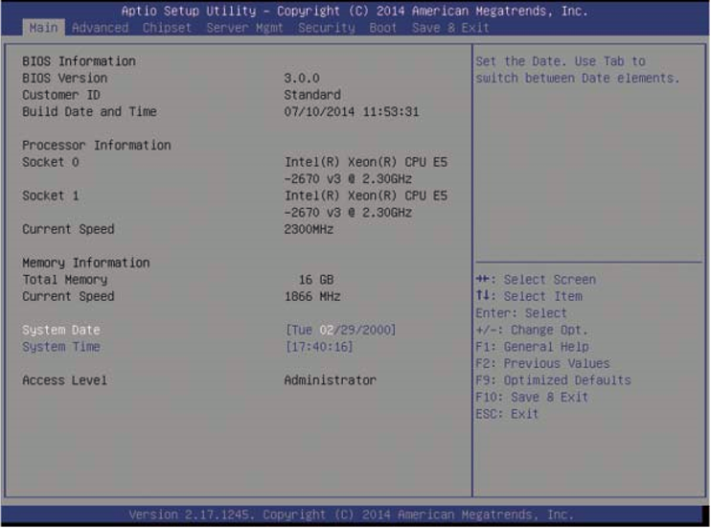

在BIOS中需要改动的地方不多，主要是涉及到服务器性能的一些选项。

在 chipset 菜单中，选择 Processor Configuration。



将 Hyper Threading Technology 和 VMX 修改为Disable。

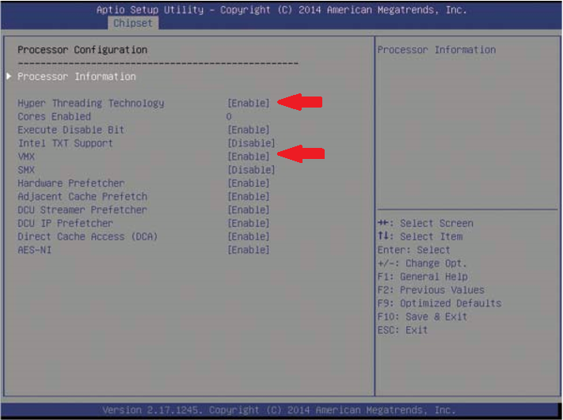

在 chipset 菜单中，选择 Processor Configuration 将 Power Technology 置于 Performance 模式下。

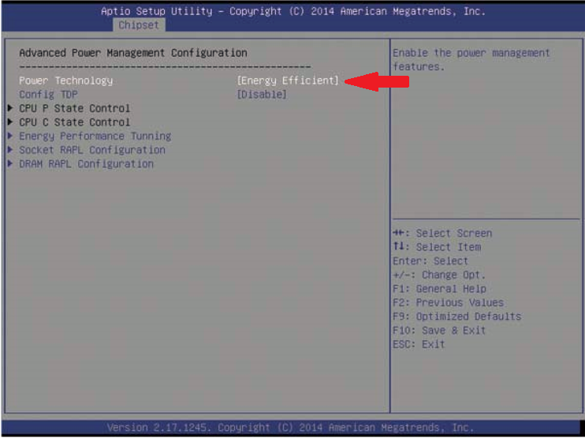

### [划重点] 功耗控制

在 chipset 菜单中，选择 Advanced Power Management Configuration,进入 Socket RAPL Configuration ,同时调整其中短时间和长时间的功率参数。

注：这个参数并不是CPU运行的实际功率，而是安装一定比例对应的，在ASC17中，我们调整这个参数到98，实际CPU功率约为180w。

后面会展开说明功耗控制的一些方法。当软件层面的RAPL无法调整功耗时，只能在BIOS中通过此步骤来控制CPU功耗。

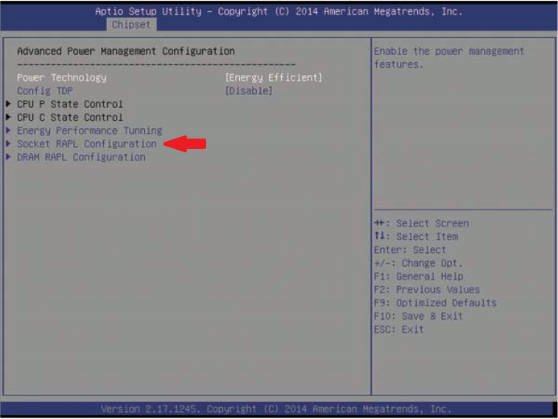

在 boot 菜单中，修改启动顺序，优先启动U盘；也可以在开机界面选择启动方式。

最后保存并退出 Save Changes and Exit 。

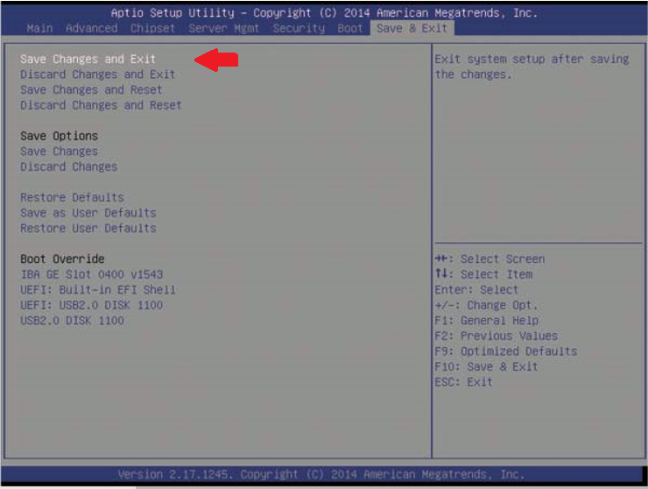

## 四、CentOS 安装

在系统进入U盘启动后，选择 Install CentOS Linux 7。

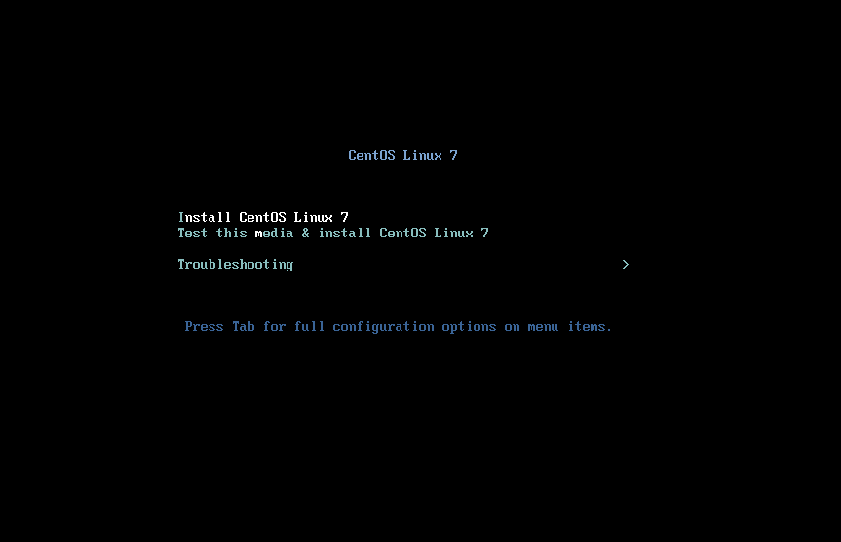

之后进入语言选择界面，选择默认的英文。

语言的话比较推荐英文。由于我英文很渣，初学的时候用装的是中文，后来在写expect脚本的时候，发现装中文确实不合适。

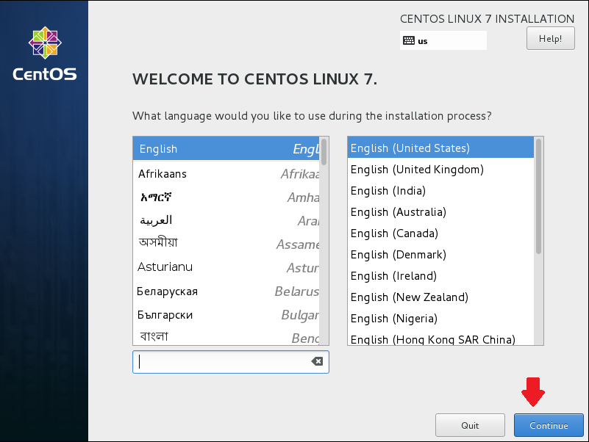

在安装选项中，我们需要设置 SOFTWARE SELECTION， INSTALLATION DESTINATION， KDUMP， NETWORK & HOST NAME；以下一一介绍说明。

* SOFRWARE SELECTION

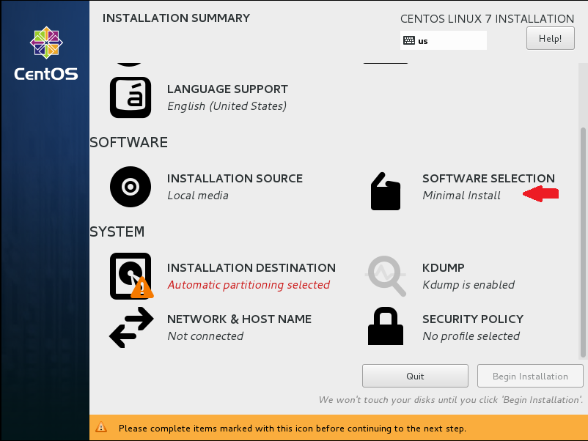

这一部分是安装系统的时候同时会安装的软件，以下是王鹿鸣学长推荐的额外需要的软件清单。

1. Compatibility Libraries
2. Development Tools
3. FTP Server
4. File an Storage Server
5. Hardware Monitoring Utilities
6. Infiniband Support
7. Network File System Client

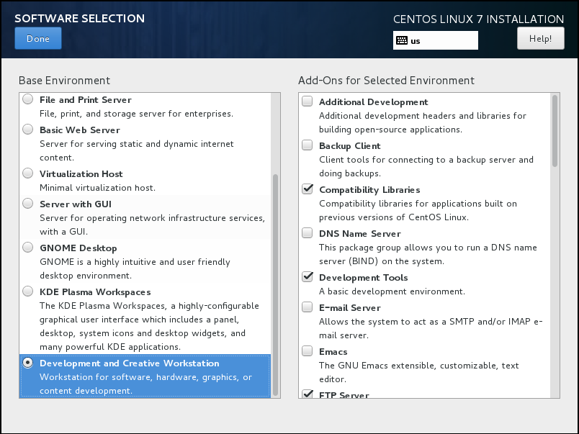

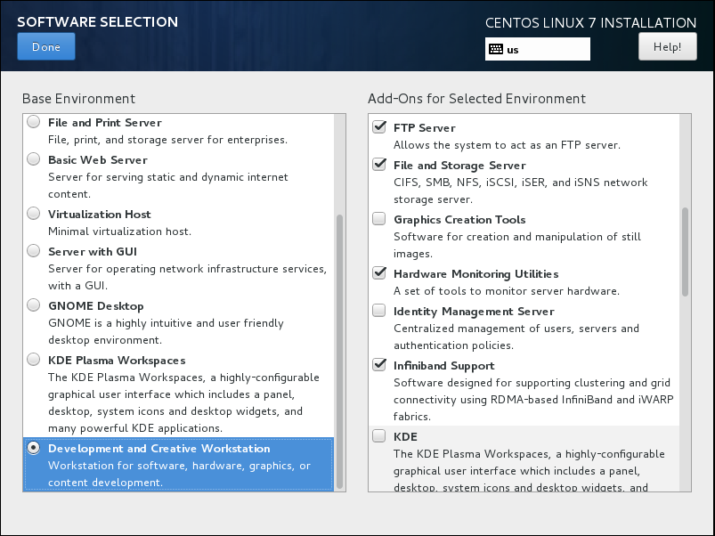

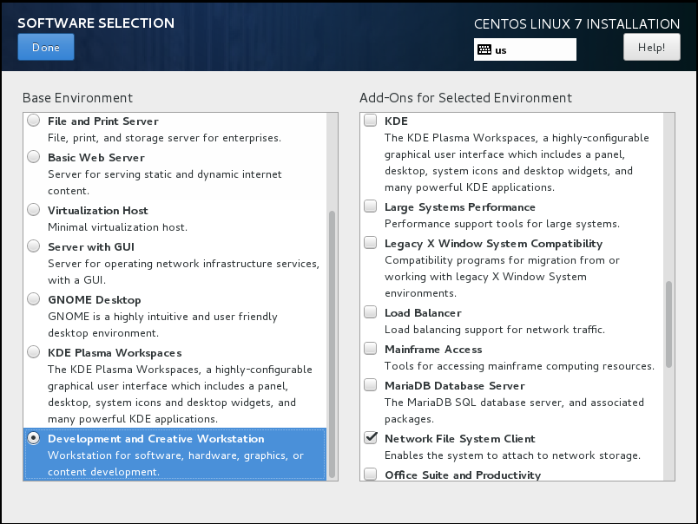

* INSTALLATION DESTINATION

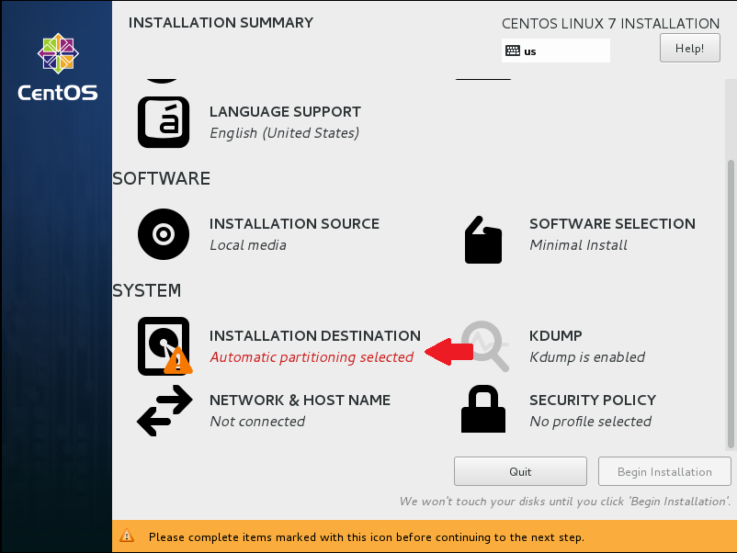

选择系统安装的位置，选择一块磁盘。（注意那个只有 16G的是U盘，不要误选了， 如果配了多块硬盘，那就都选上吧）

然后选择自定义分区。（如果是让系统自己分区的话，发现分的结果并不理想，它会把 /home 目录独立分区）

自定义分区时，选择标准分区。 swap 的大小一般和内存大小保持一致；剩下的空间全部分给 / 目录。 如果之前U盘启动选择了 UEFI方式，在这里需要分配200M空间给 /boot。

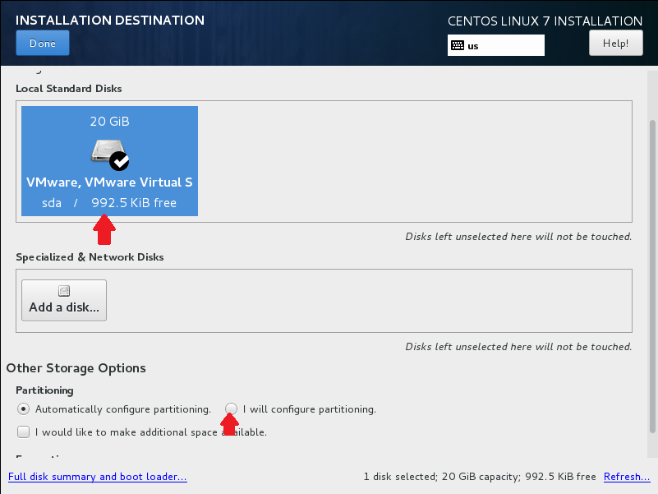

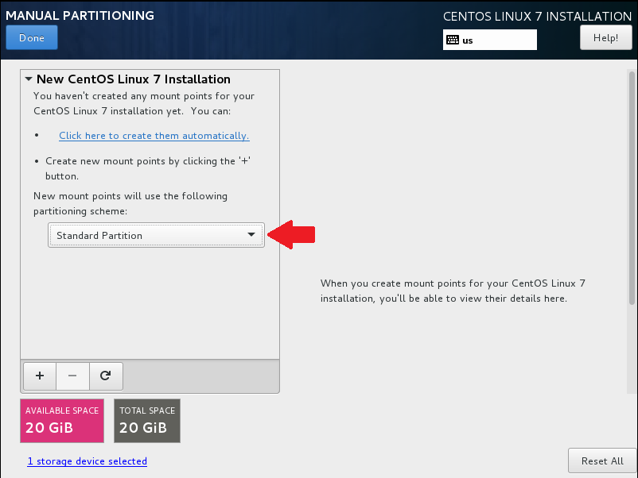

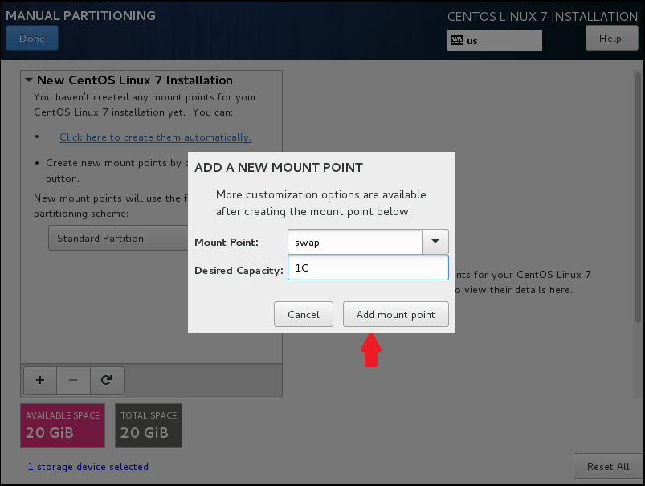

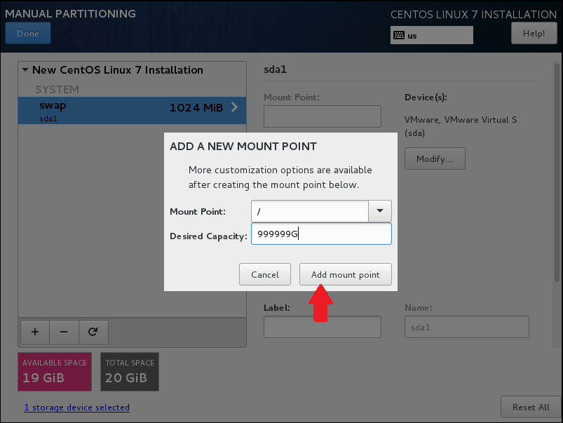

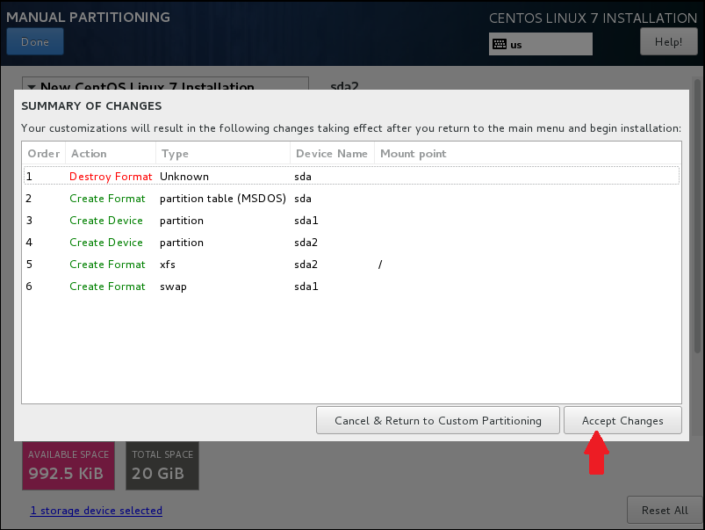

* NETWORK & HOST NAME

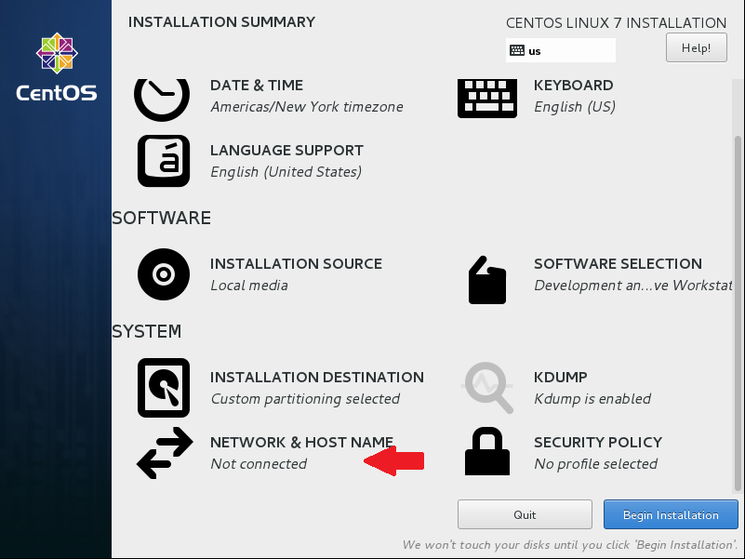

如果已经插上网线的话，我们可以启动该网口,这里它会以 DHCP 的方式自动配置网络。之后在系统配置时，我们还需要进一步配置静态IP。在这里启动该网口后，该网口的配置文件中的 onboot 选项会置于 yes，后面就不需要改动这个选项了。

Host name 修改后需要 Apply 才会生效。

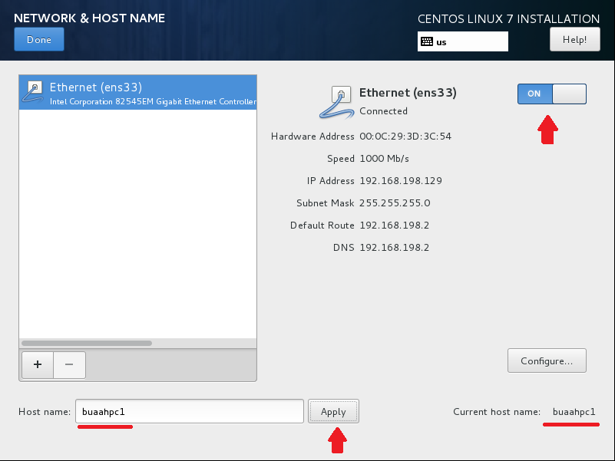

* KDUMP

kdump是在系统崩溃、死锁或者死机的时候用来转储内存运行参数的一个工具和服务，在这里选择关闭。

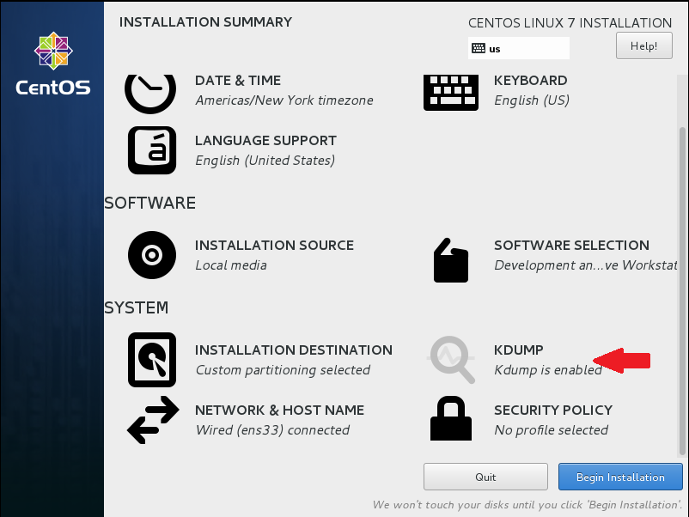

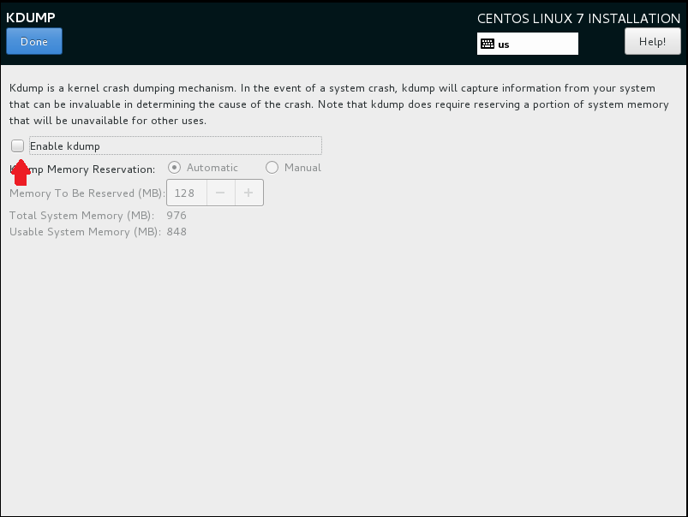

之后选择 Begin Installation。

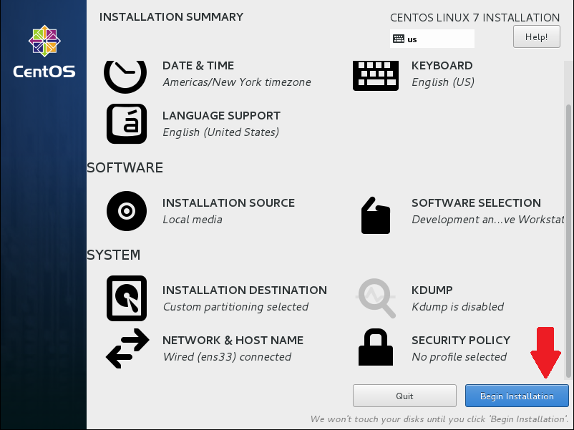

设置 root 和 管理员用户密码

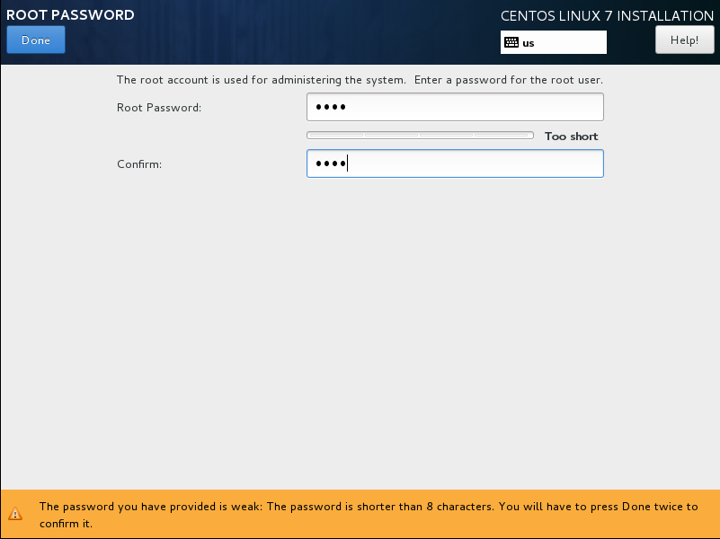

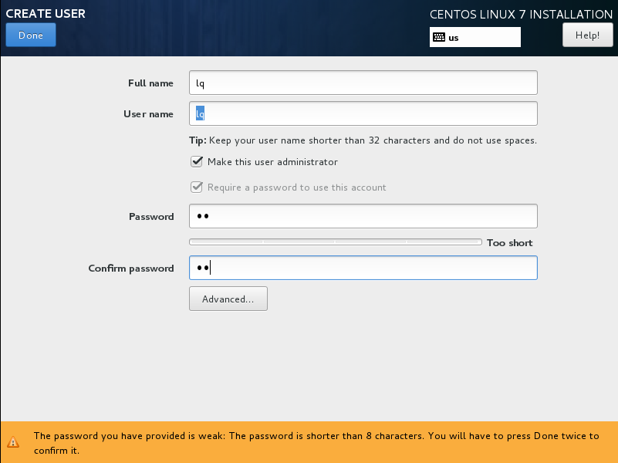

之后系统会进入安装过程，在其他的教程里面，大家会说这时候你可以去喝一杯咖啡了；你以为真的可以去喝咖啡啦？在进行这一步的时候我们需要去装下一台服务器了 o_O

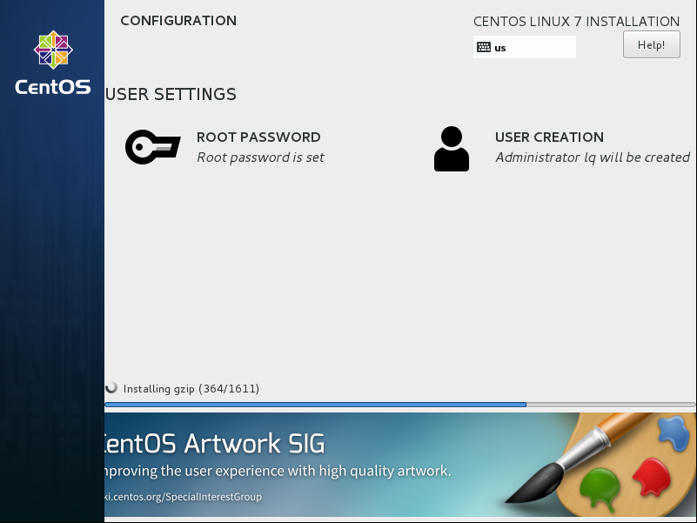

装完之后它是这个样子，需要重启一下。

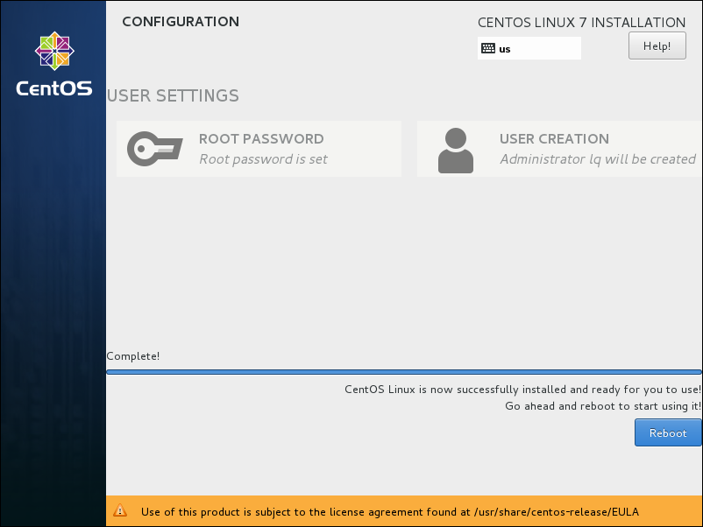

重启过后接受许可证，系统安装部分就OK了。

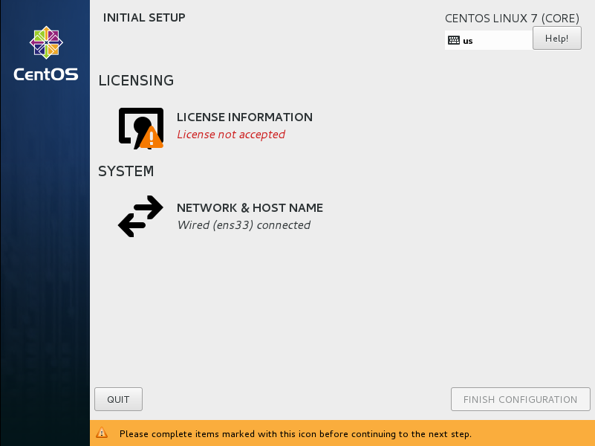

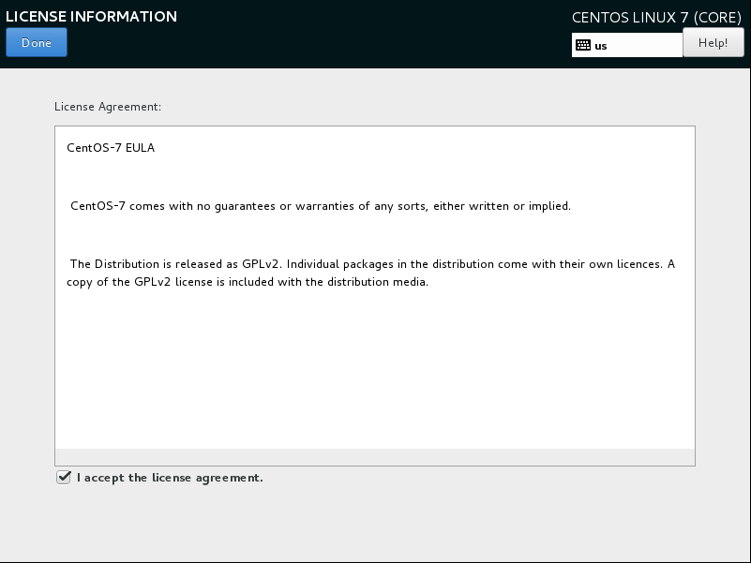

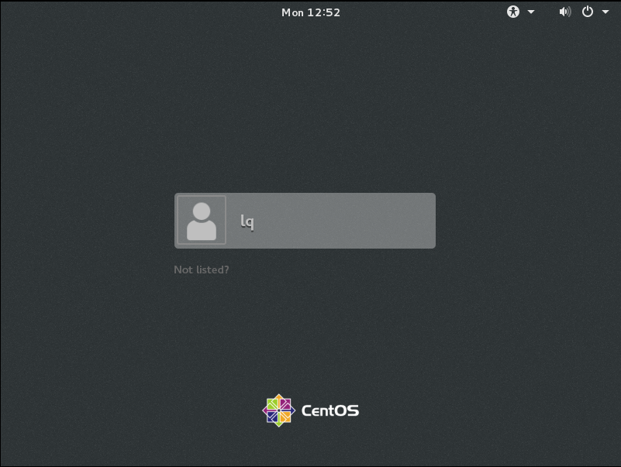

在比赛时如果需要关闭 图形界面，可以用以下命令

$ systemctl disable gdm  
$ systemctl stop gdm

平时使用的时候由于 VTune 会用到GUI界面，这里我们就不禁用图形界面了。

按 Ctrl + Alt + F2 进入字符界面，然后就可以开心地进行下一步的系统配置工作啦 ˋ(′～｀")ˊ

在CentOS中，Ctrl + Alt + F1 为图形界面（如果有），Ctrl + Alt + F2-F6为字符界面，相当于可以开5个窗口，并可以随时切换。